实验报告

课程名称：数据挖掘 | 学号： | 姓名：
作业名称： 关联分析与决策树 | 日期：2025-12 | 教师：

一、作业要求
- 针对书本7.4.6节旅游业客户流失预测的案例，请分别用C4.5和CART算法构建决策树（数据集：Customer Churn.csv，数据如下表所示），对比分类模型的性能指标（准确率、精确率、召回率、F1值）
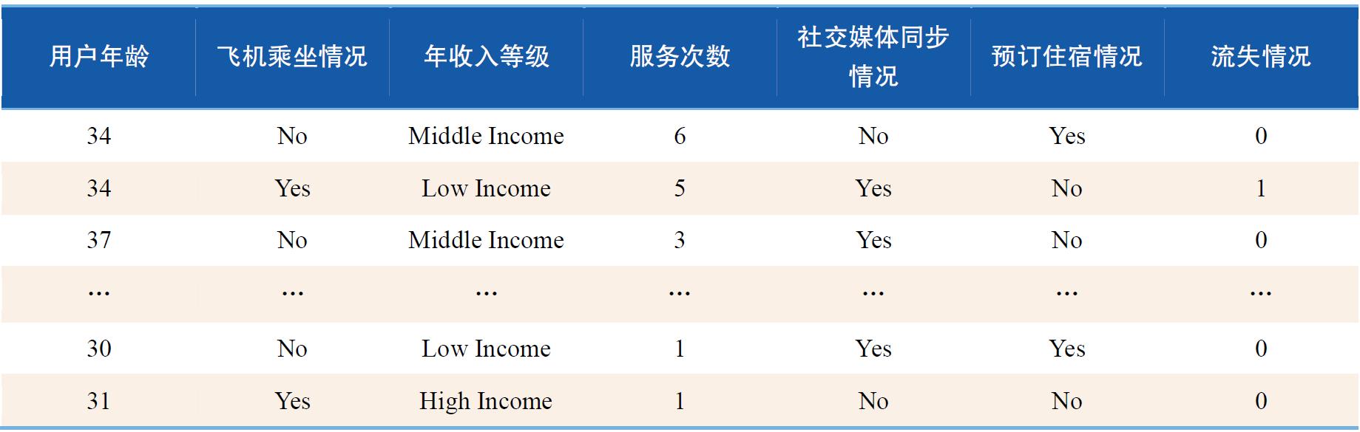

- 糖尿病患者特征数据集symptoms_of_diabetes_patients.csv（可参考6.4.3节）：每条数据对应一位患者的年龄，性别，和疾病特征。尝试用Apriori算法对糖尿病症状进行关联分析，研究哪些症状与糖尿病密切联系，以及症状间是否存在并发现象。
症状说明表如下：
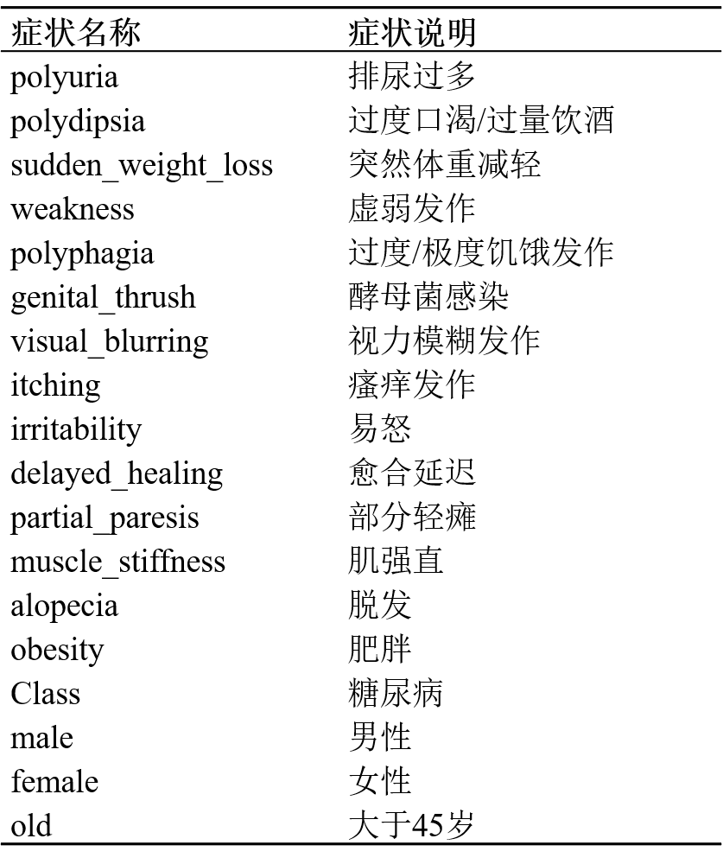

二、本地实验环境（CPU，内存，操作系统，编程语言，编译器）
调用dxdiag工具：
操作系统：Windows 11（主机），基于 WSL2 的 Ubuntu 24.04 子系统
CPU：AMD Ryzen 7 7800x3D（8核 16 线程，主频 4.2GHz）
内存：48 GB DDR5 6000MHz
编程语言为Python，版本：Python 3.12.11
主要使用的库：NumPy、Pandas、scikit-learn、Matplotlib、Seaborn、Scipy、Tensorflow
解释器：使用CPython 解释器
运行平台：Windows Subsystem for Linux 2 (WSL2)

三、实验记录和结果
（1）决策树分类实验
在旅游业客户流失预测实验中，分别采用 C4.5 和 CART 两种决策树算法对 Customer Churn 数据集进行建模，并在测试集上评估模型性能。评价指标包括准确率（Accuracy）、精确率（Precision）、召回率（Recall）和 F1 值。实验结果如下：
C4.5 决策树模型的准确率为 0.899，精确率为 0.828，召回率为 0.716，F1 值为 0.768。该模型在整体分类正确率方面表现较好，对正类样本具有较高的判别能力。
CART 决策树模型的准确率为 0.895，精确率为 0.814，召回率为 0.716，F1 值为 0.762。其性能与 C4.5 模型接近，但在精确率和 F1 值方面略低于 C4.5。
综合来看，两种模型在召回率方面表现一致，但 C4.5 在精确率和 F1 指标上略占优势。
（2）糖尿病症状关联分析实验
基于糖尿病患者症状数据集，使用 Apriori 算法进行关联规则挖掘。通过设置最小支持度和最小置信度阈值，挖掘出了若干具有较高支持度和置信度的关联规则。
实验结果表明，多饮（Polydipsia）、多尿（Polyuria）、体重减轻（Sudden Weight Loss）等症状与糖尿病具有较强关联性。同时，多种症状之间存在明显的共现关系，例如“多饮”与“多尿”经常同时出现，进一步印证了其在糖尿病诊断中的重要性。

四、结论
通过本次实验，可以得出以下结论：
在客户流失预测任务中，C4.5 和 CART 两种决策树算法均能够取得较好的分类效果。其中，C4.5 在精确率和 F1 值方面略优于 CART，更适合对正类预测准确性要求较高的应用场景。
在糖尿病症状关联分析实验中，Apriori 算法成功挖掘出多种与糖尿病高度相关的症状组合，验证了数据挖掘技术在医学辅助诊断中的实际价值。通过关联规则分析，可以帮助研究人员更好地理解症状之间的内在联系，为疾病预防和早期诊断提供数据支持。
总体而言，本次实验加深了对决策树分类算法和关联规则挖掘方法的理解，也体现了数据挖掘技术在实际问题中的应用潜力。

